Technik – und Ingenieure – von morgen
B&R unterstützt drei Teams beim Smart Green Island Makeathon
Unter dem Motto „Make, create & have fun" trafen sich vom 1. bis 4. März nach zweijähriger Pause über 200 Studierende aus 23 Nationen auf Gran Canaria. Bei den Aufgaben des „Smart Green Island Makeathon" entwickelten sie in interdisziplinären Teams zukunftsweisende Lösungskonzepte wie etwa für das Upcycling von Plastikmüll zu 3D-Druckmaterial, die effizientere Gewinnung von Solarenergie oder die Förderung von Seegras als nachhaltigem Werkstoff. Organisiert wurde der Event wie in den Vorjahren vom Ingenieur- und Beratungsunternehmen ITQ.
Die internationale Veranstaltung möchte aber nicht nur bei Themen wie Umweltverschmutzung oder Energiewende ein Zeichen setzen, sondern auch dem herrschenden Fachkräftemangel entgegenwirken. Unter der spanischen Sonne wurden die Studierenden von 11 Bildungseinrichtungen aus verschiedenen Ländern mit B&R-Hardware und mit einem Team vor Ort bei der Umsetzung ihrer Projekte unterstützt.
4 Tage Innovationen – nachhaltige Projekte
Unter der Leitung der Hochschulen Kempten und Bremerhaven (beide aus Deutschland) konstruierte eines der B&R-Teams eine Maschine, die gebrauchte PET-Flaschen zerkleinert, einschmilzt und anschließend als Filament – also einen Kunststofffaden – für den 3D-Druck extrudiert. Aus dem Kunststofffaden können 3D-Drucker dreidimensionale Werkstücke erzeugen.
Ein weiteres von B&R unterstütztes Team baute unter der Verantwortung der FH Technikum Wien (Österreich) ein intelligentes Solarmodul. Mit Hilfe der Daten eines zentralen Servers in der Cloud werden die Solarpaneele dem Sonnenstand nachgeführt, um eine möglichst hohe Energieausbeute zu erzielen.
Eine Antwort auf Müllproblem und Fachkräftemangel
Durch das Upcycling trägt die vorgestellte Lösung dazu bei, die weltweite Abfallmenge aus Plastik, die auf Deponien und in den Weltmeeren landet, zu reduzieren. Der Makeathon dient dazu, junge Menschen für Automatisierungstechnik zu begeistern und gleichzeitig das Nachdenken über Nachhaltigkeit zu fördern. „Ich finde das Konzept des Makeathons zukunftsweisend“, so Patrick Haberstroh, Head of Education Network bei B&R. „Hier entstehen zahlreiche innovative Ideen, die wir dringend brauchen.“
„Bei vielen Jugendlichen ist das Interesse an Technik nicht sehr stark ausgeprägt“, musste Haberstroh und sein Team in der letzten Zeit feststellen. B&R engagiert sich seit langem für die Aus- und Weiterbildung junger Menschen. Haberstroh: „Uns ist es wichtig, dass sich viele junge Menschen mit Technik beschäftigen, denn die Industrie braucht technischen Nachwuchs und Ingenieure von morgen. Deswegen sind wir bei diesem Event dabei, wo es darum geht, in kurzer Zeit innovative Ideen zu generieren und prototypisch umzusetzen.“
Haberstroh über die Motivation der Teams: „Ich bin immer wieder erstaunt, wie hoch die Eigenmotivation der Studierenden ist und ihre Bereitschaft, ihre Projekte termingerecht fertigzustellen. Der Makeathon ist der richtige Weg, um junge Talente aus aller Welt kennenzulernen, frühzeitig Kontakte zu knüpfen und sich von der Motivation anstecken zu lassen.“
Die angehenden Konstrukteure, Programmierer und Designer bekommen auf dem Makeathon einen Vorgeschmack auf das echte Leben als Ingenieur. Sie müssen mit einem unbekannten internationalen Team eine umfangreiche Aufgabe in einem definierten Zeitraum lösen. Dabei gilt es nicht nur sprachliche Hürden, sondern auch kulturelle, emotionale und zwischenmenschliche Hürden zu überwinden. Die Art und Weise, wie die Teams mit diesen Herausforderungen umgegangen seien, könne als Vorbild für Projekte in Unternehmen dienen, so Haberstroh.
Was ist ein Makeathon?
Ein Makeathon ist eine interaktive Plattform für junge Menschen, die etwas bewegen wollen. „To make“ und „Marathon“ zeigt klar, worauf das kreative Format abzielt: In agilen Teams sollen Young Talents in kurzer Zeit innovative Konzepte und Prototypen erarbeiten. Der Schwerpunkt liegt eindeutig auf der gemeinsamen Umsetzung der Aufgaben – diese kommen von Unternehmen, die Hard- und Software sowie ihr Know-how zur Verfügung stellen.

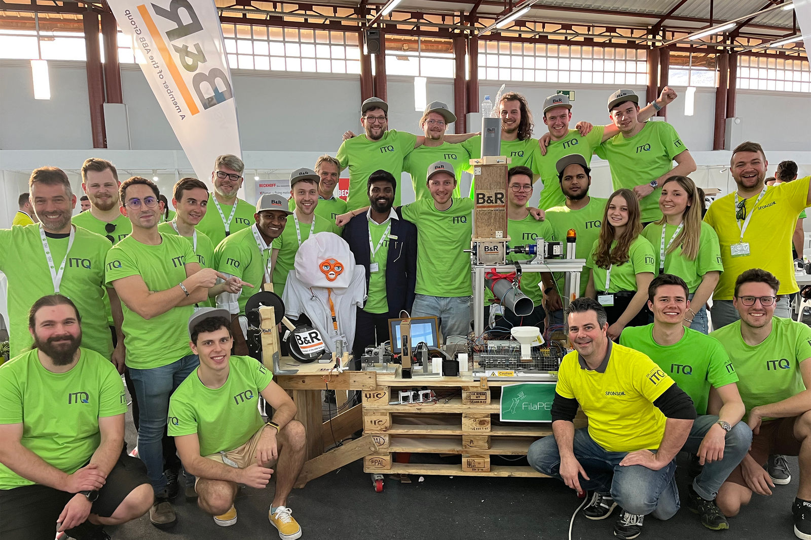
Vier Tage lang unterstützte B&R vor Ort mit Patrick Haberstroh, Head of Education Network (rechts vorne), drei Teams aus Deutschland, Italien und Indien

Über B&R
B&R, eine Division des ABB-Konzerns, ist ein weltweit führendes Unternehmen der industriellen Automatisierung mit Hauptsitz in Österreich. Als Branchenführer kombiniert B&R modernste Technologien mit fortschrittlichem Engineering. B&R bietet Kunden aus den unterschiedlichsten Branchen perfekte Gesamtlösungen in den Bereichen Maschinen- und Fabrikautomatisierung, Antriebs- und Steuerungstechnik, Visualisierung und integrierte Sicherheitstechnik. Lösungen für die Kommunikation im Industrial IoT - allen voran OPC UA, POWERLINK und der offene Standard openSAFETY - runden das Leistungsportfolio von B&R ab. Die Software-Entwicklungsumgebung Automation Studio ist wegweisend für zukunftsorientiertes Engineering. Mit innovativen Lösungen setzt B&R neue Standards in der Automatisierungswelt, hilft Prozesse zu vereinfachen und übertrifft Kundenerwartungen.
Weitere Informationen finden Sie unter www.br-automation.com

